Исполнение бюджета Буденновского сельского поселения Сальского района
за 2013 год
Динамика поступления налоговых и неналоговых доходов местного бюджета

Бюджетообразующим налогом территории является налог на имущество, удельный вес которого в общем объеме собственных доходов за 2013 год составил 52,4 процента

Наибольший удельный вес в общем объеме собственных доходов бюджета Буденновского сельского поселения Сальского района за 2013 год занимают
налоговые доходы - 43,5 процента.
В общем объеме налоговых доходов:
«налоги на прибыль, доходы» занимают - 36,3 процентов
«налоги на совокупный доход» - 0,1 процентов
«налоги на имущество» - 61,8 процентов
«государственная пошлина» - 1,8 процентов.

Структура налоговых доходов бюджета Буденновского сельского поселения Сальского района на 2013г.

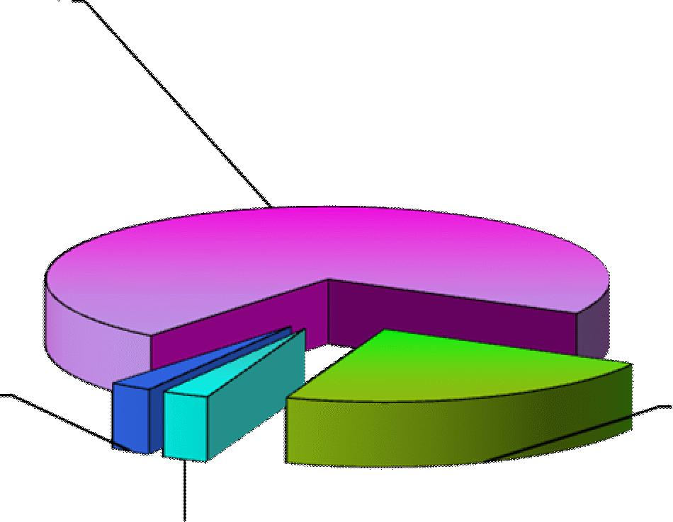
Налоги на
имущество
61,8%
Налоги на совокупный доход 0,1%
Государственная пошлина
1,8%

Налоги на прибыль, доходы 36,3%

Безвозмездные поступления от других бюджетов бюджетной системы Российской Федерации составили 48,8 процентов от общего объема доходов бюджета Буденновского сельского поселения Сальского района за 2013 год

Исполнение бюджета Буденновского сельского поселения по расходам за 2013 год

